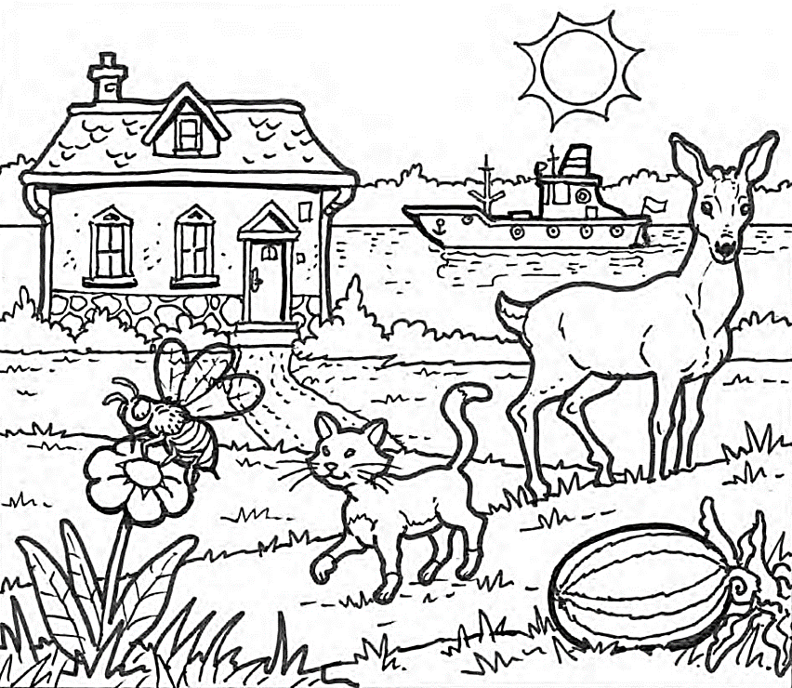

1. Обој слику.

2. Опиши слику (користи реченице):

_______________________________________________________________
_______________________________________________________________
_______________________________________________________________
_______________________________________________________________
_______________________________________________________________
_______________________________________________________________
_______________________________________________________________
_______________________________________________________________

1. Обој слику.

2. Опиши слику (користи реченице):

_______________________________________________________________
_______________________________________________________________
_______________________________________________________________
_______________________________________________________________
_______________________________________________________________
_______________________________________________________________
_______________________________________________________________
_______________________________________________________________

